INFORME DE FISCALIZACIÓN AMBIENTAL

INSPECCIÓN AMBIENTAL

Planta de producción de abono orgánico VERDE CORP SpA
BULNES 3

DFZ-2017-219-VIII-RCA-IA

 | Nombre | Firma
Aprobado | Emelina Zamorano A.
Elaborado | Juan Pablo Granzow C.

Tabla de Contenidos

1. RESUMEN. 3
2. IDENTIFICACIÓN DEL PROYECTO, ACTIVIDAD O FUENTE FISCALIZADA 4
3. INSTRUMENTOS DE GESTIÓN AMBIENTAL QUE REGULAN A LA ACTIVIDAD FISCALIZADA. 5
4. ANTECEDENTES DE LA ACTIVIDAD DE FISCALIZACIÓN. 5
5. HECHOS CONSTATADOS 11
6. CONCLUSIONES 27
7. DOCUMENTOS REQUERIDOS Y REVISADOS 32
8. ANEXOS 32

RESUMEN.

El presente documento da cuenta de los resultados de las actividades de fiscalización ambiental realizadas por la Superintendencia del Medio Ambiente (SMA) en conjunto con personal de la Delegación Provincial de Ñuble de la SEREMI de Salud Región del Biobío, al proyecto denominado “PLANTA DE RECICLAJE DE ABONO ORGÁNICO VERDECORP”, realizada el día 12 de Abril del 2017. El examen de información asociada a este proyecto, y en particular los antecedentes analizados en conjunto con la SEREMI de Salud Región del Biobío, incluyeron aspectos contenidos en el expediente de evaluación ambiental, calificado favorablemente mediante la RCA 463/2015 de COREMA Biobío, fueron planificados y fiscalizados de forma conjunta en los establecimientos denominados BULNES 3, y su instalación de apoyo denominada BULNES 1, donde la empresa realiza la primera parte del tratamiento de maduración de los residuos orgánicos.

El proyecto calificado ambientalmente consiste en la construcción de una planta de procesamiento denominada BULNES 3, para la selección y maduración mediante compostaje orgánico en pilas, de residuos agrícolas y forestales, es particular de restos de cortezas y palos orgánicos. También consideró el tratamiento de residuos de lodos primarios y secundarios de sistemas de tratamiento de residuos de industrias de la madera sin tratamientos químicos, así como el reciclaje de cal agotada y cenizas pesadas de calderas de biomasa, todos residuos de establecimientos con autorizaciones ambientales o sectoriales para el manejo y disposición de sus residuos en una instalación de tratamiento externa.

El ciclo finaliza en la Planta BULNES 3 con la limpieza, selección y ensacado de residuos tratados, para su comercialización tanto a establecimientos del retail, como a pequeños productores agrícolas.
El proyecto contempló un sistema de recuperación mediante canaletas, de las aguas percoladas de las pilas de lixiviación durante el periodo invernal. En el caso de la cal agotada que sea acopiada en pilas, esta deberá ser tapada para controlar el ingreso de aguas lluvias.
El proyecto contempla una serie de seguimiento relacionados con la vigilancia de las emisiones de ruido, emisiones atmosféricas fugitivas, y vigilancia de la calidad de agua superficial y subterránea del área del proyecto.

Como resultado de las actividades de fiscalización, se pudo determinar que la primera parte del proyecto, consistente en la recepción de residuos, acopio en pilas y maduración mediante compostaje, no fue habilitada en la Planta BULNES 3, continuando con las etapas posteriores de acopio de producto ya compostado, selección y embalaje o ensacado, para finalizar con el despacho a clientes. Se verificó que la primera etapa del proyecto es realizada en las instalaciones denominadas BULNES 1, planta anterior a BULNES 3, que cuenta con autorización sanitaria de funcionamiento del año 2011 emitida por la SEREMI de Salud del Biobío.

Los aspectos ambientales priorizados fueron los siguientes:
- Descripción del proyecto Etapa de operación
- Manejo y control de residuos líquidos y aguas lluvias
- Manejo y control de residuos sólidos
- Manejo y control de emisiones atmosféricas
- Elusión al SEIA

De las actividades de inspección ambiental, se puede indicar que el proyecto “PLANTA DE RECICLAJE DE ABONO ORGÁNICO VERDECORP”, presenta los siguientes hallazgos susceptibles de ser considerados No conformidades:
- Se verifica la elusión del SEIA del establecimientos BULNES 1, asociado al fraccionamiento de la actividad que vincula BULNES 3 con BULNES 1, como una sola actividad productiva.

IDENTIFICACIÓN DEL PROYECTO, ACTIVIDAD O FUENTE FISCALIZADA

Identificación de la actividad, proyecto o fuente fiscalizada:

PLANTA DE PRODUCCIÓN DE ABONO ORGÁNICO VERDE CORP
(UF 13533)
Región:  Biobío | Ubicación de la actividad, proyecto o fuente fiscalizada:  Ruta N-704 Km 0.7, Parcela ICA, sector Larqui Oriente, comuna de Bulnes.  Coordenadas UTM (WGS84, Huso 18): 742953 mE; 5932455 mS
Provincia:
Ñuble
Comuna:
Bulnes
Titular de la actividad, proyecto o fuente fiscalizada:  VERDE CORP SpA | RUT o RUN:  76.292.214-2
Domicilio Titular:  Calle Arturo Prat N° 102, Casilla 1053, Puerto Varas, Región de Los Lagos  Casilla postal alternativa: Casilla 47, Bulnes, Región del Biobío | Correo electrónico:  info@verdecorp.cl  j.letelier@verdecorp.cl
Teléfono:
+5665- 271 7345
Identificación del Representante Legal:  Gustavo Zeppelin Hermosilla | RUT o RUN:  7.330.931-K
Domicilio Representante Legal:  Calle Arturo Prat N° 102, Casilla 1053, Puerto Varas  Región de Los Lagos | Correo electrónico:  g.zeppelin@verdecorp.cl
Teléfono:
+569- 8596 0280
Fase de la actividad, proyecto o fuente fiscalizada:
OPERACIÓN

INSTRUMENTOS DE GESTIÓN AMBIENTAL QUE REGULAN A LA ACTIVIDAD FISCALIZADA.

Identificación de Instrumentos de Gestión Ambiental que regulan la actividad, proyecto o fuente fiscalizada.
ID | Tipo de Instrumento | N° | Fecha | Comisión / Institución | Nombre de la actividad, proyecto o fuente fiscalizada | Comentarios
1 | RCA | 463 | 27-11-2015 | CEA Biobío | Planta de Producción de Abono Orgánico (Sustrato Base) y derivados, Bulnes 3 | Res. Exe. N° 264/2016 SEA VIII que resuelve consulta de pertinencia de ingreso por dos galpones adicionales

ANTECEDENTES DE LA ACTIVIDAD DE FISCALIZACIÓN.

Motivo de la Actividad de Fiscalización.

Motivo:  Programada | Descripción del Motivo:  Según Resolución SMA N°1210/2016 que fija Programa y Subprogramas Sectoriales de Fiscalización Ambiental de Resoluciones de Calificación Ambiental para el año 2017

Materia Objeto de la Fiscalización Ambiental.

- Descripción del proyecto Etapa de operación
- Manejo y control de residuos líquidos y aguas lluvias
- Manejo y control de residuos sólidos
- Manejo y control de emisiones atmosféricas
- Elusión del SEIA

Recorrido de la Fiscalización Ambiental.

Figura 1: Localización regional
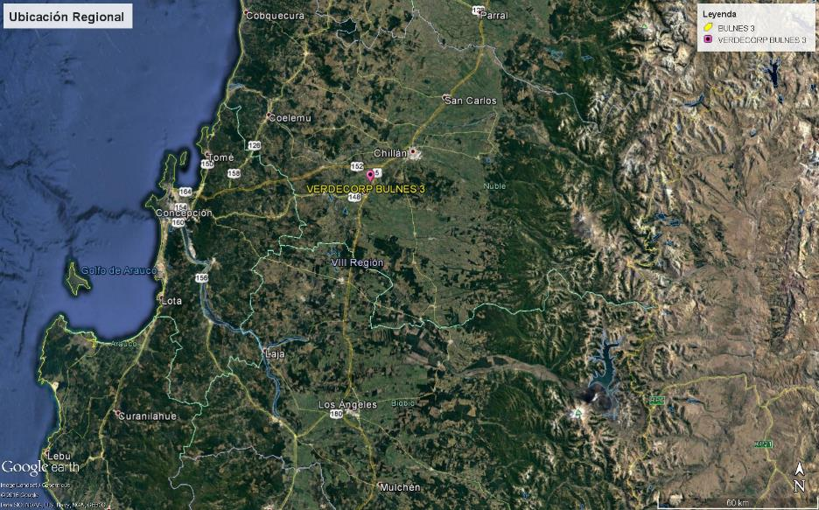
Figura 2: Localización provincial
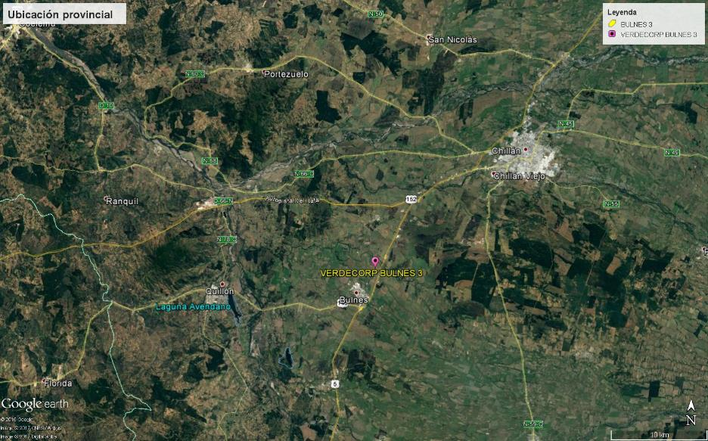

Figura 3: Localización comunal
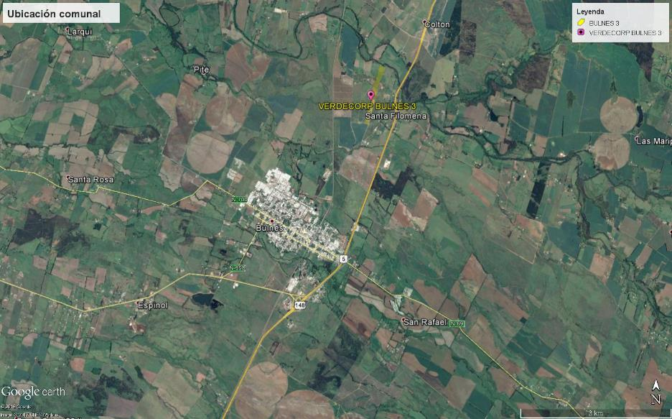

Figura 4: Layout de BULNES 3
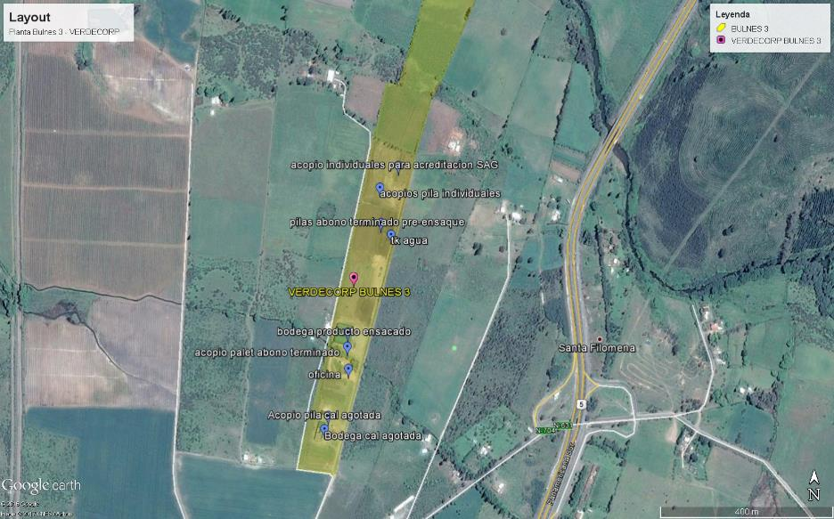

Figura 5: Recorrido realizado el día 12-04-2017
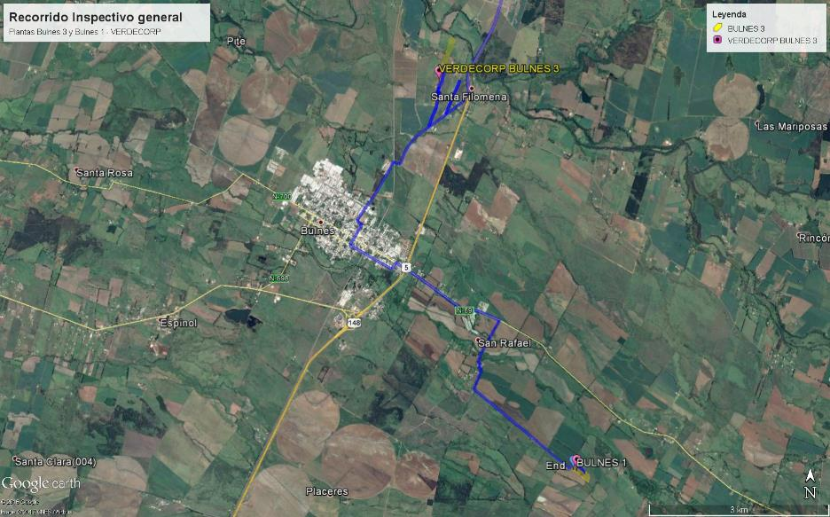

Figura 6: Recorrido realizado el día 12-04-2017 por BULNES 3
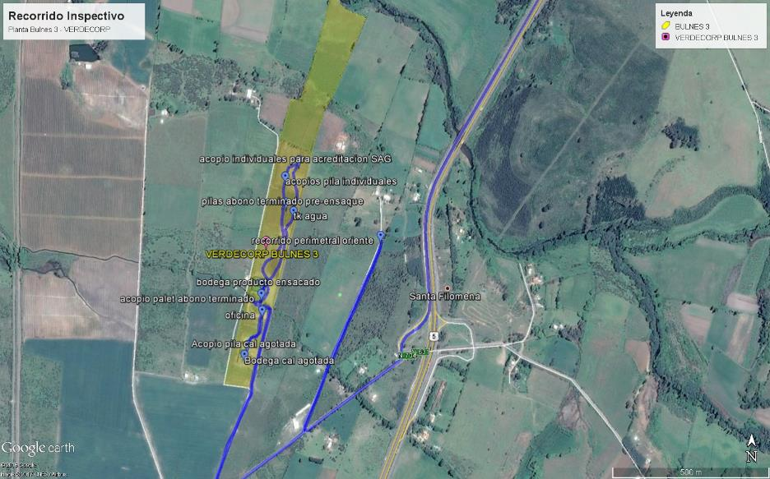

Figura 7: Recorrido realizado el día 12-04-2017 por BULNES 1
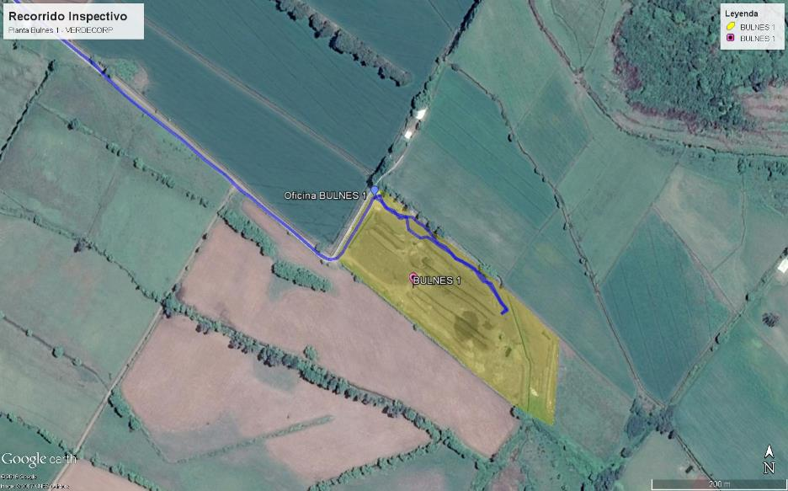

Aspectos relativos al Seguimiento Ambiental

Nombre del informe revisado | Aspecto ambiental relevante | Código  SSA | Lote  del SSA | Fecha de recepción documento | Periodo que reporta |  | Organismo encomendado | Organismo revisor | Estado de conformidad | N° de hecho constatado
 |  |  |  |  | Desde | Hasta
Primer Estudio de seguimiento ambiental (ruido) BULNES 3 (dic 2015) | Ruido | 42441 | 850 | 22-01-2016 | 01-12-2015 | 31-12-2015 | MINSAL | MINSAL  SMA | Conforme | --
Segundo Estudio seguimiento ambiental (ruido) (ENERO 2016) | Ruido | 43037 | 850 | 10-02-2016 | 01-01-2016 | 31-01-2016 | MINSAL | MINSAL  SMA | Conforme | --
Tercer Estudio seguimiento ambiental (ruido)(Febrero 2016) | Ruido | 43586 | 850 | 01-03-2016 | 01-02-2016 | 29-02-2016 | MINSAL | MINSAL  SMA | Conforme | --
INFORME MEDICIONES BULNES SEPTIEMBRE 2016 | Ruido | 50144 | 850 | 23-09-2016 | 01-06-2016 | 31-12-2016 | MINSAL | MINSAL  SMA | Conforme | --

NOTA: Si bien la revisión de los informes asociados al Lote 850 del SSA fueron encomendados al MINSAL para su revisión mediante oficio ORD N° OBB 066/2017 de la SMA, esta Superintendencia realizó conjuntamente con dicha SEREMI, el examen de información requerido. La SEREMI de Salud informó su opinión mediante el oficio ORD N° 895/2017.

Nombre del informe revisado | Aspecto ambiental relevante | Código  SSA | Lote  del SSA | Fecha de recepción documento | Periodo que reporta |  | Organismo encomendado | Organismo revisor | Estado de conformidad | N° de hecho constatado
 |  |  |  |  | Desde | Hasta
Reporte 3879305 (muestra de agua pozo vecino. Bulnes 3) | Calidad del agua | 50753 | 852 | 12-10-2016 | 01-11-2015 | 11-10-2016 | SMA | SMA | Conforme | --
Reporte 3879306 (muestra pozo Bulnes 3) | Calidad del agua | 50754 | 852 | 12-10-2016 | 01-11-2015 | 11-10-2016 | SMA | SMA | Conforme | --
Reporte 3879301 (100 m aguas arriba. Canal Peumo) | Calidad del agua | 50759 | 852 | 13-10-2016 | 01-11-2015 | 12-10-2016 | SMA | SMA | Conforme | --
Reporte 3879304 (100 m aguas abajo. Canal Peumo) | Calidad del agua | 50760 | 852 | 13-10-2016 | 01-11-2015 | 12-10-2016 | SMA | SMA | Conforme | --

HECHOS CONSTATADOS
  - Elusión del Sistema de Evaluación de Impacto Ambiental

Hecho N°: 1 | Estaciones: 1, 2 y 3
Exigencia:
RCA N° 463/2015, Considerando 5.
“5. Que, según lo señalado en la DIA y sus anexos, en su Adenda, y en su Adenda Complementaria, los cuales forman parte integrante de la presente Resolución, la descripción del Proyecto es la que a continuación se indica:

ANTECEDENTES GENERALES
Objetivo general | El objetivo general del proyecto consistirá en la producción de sustrato base a partir de residuos generados por empresas agroforestales y la reutilización de residuos de dichas industrias.  Verde Corp retirará o bien recepcionará los residuos o subproductos generados de las agroforestales de la zona para llevar a cabo sus procesos. No obstante, cabe hacer presente que Verde Corp SpA sólo recepcionará subproductos de plantas o instalaciones industriales del rubro agroforestal cuyas RCA o permisos sectoriales así lo permitan o indiquen. Lo cual deberá ser acreditado por el titular y contar con los medios de verificación para ello, para efectos del seguimiento y fiscalización.  Así también, es necesario aclarar que el producto que se generará del proceso que más adelante se detallará, no califica como producto orgánico según lo establece la Ley No 20.089 "Sistema nacional de certificación de productos orgánicos". Sin embargo, el titular no descarta que dentro de un proceso de certificación normado (tal como lo señaló el SAG durante el proceso de evaluación ambiental del proyecto), desarrolle las actividades de certificación de sus materias primas para que el producto sea calificado y reconocido como "Orgánico".  La superficie total del terreno donde se emplazará el proyecto corresponde a 11,52 hectáreas. La planta operará sobre una extensión de 6,42 hectáreas dentro del mismo predio.  En consecuencia, los procesos a ejecutar por Bulnes 3 serán a través de dos líneas de producción:  La primera línea: Corresponde a la de elaboración de sustrato base.  Para el proceso de generación o producción de "sustrato base" se utilizarán los siguientes subproductos:  a. Cortezas generadas en la limpieza de las canchas de acopio de madera de las empresas generadoras,  b. Biomasa forestal no tratada,  c. Lodos de preparación de madera,  d. Cenizas de biomasa  La segunda línea denominada de reutilización, corresponderá al almacenamiento, ensaque y despacho de carbonato de calcio y rechazos de cal, la distribución de arenas de la caldera a industrias que producen asfaltos y el almacenamiento y distribución de cenizas de la caldera a industrias que elaboran hormigón y/o vibro comprimidos.  Para los procesos de reutilización se utilizarán los siguientes subproductos:  a. Cenizas de caldera  b. Arenas de caldera  c. Carbonato de calcio (cal apagada)  d. Rechazos de cal  a) El proyecto tendrá una capacidad máxima de recepción de 251 ton/día de subproductos para la línea de producción de sustrato base y de 55 ton/día para la línea de reutilización.
Tipología principal, así como las aplicables a sus partes, obras o acciones | Tipología principal: La tipología aplicable a este proyecto corresponde al establecido en el Art. N° 3 del RSEIA, literal o.8) "Sistemas de tratamiento, disposición y/o eliminación de residuos industriales sólidos con una capacidad igual o mayor a treinta toneladas día (30 t/día) de tratamiento o igual o superior a cincuenta toneladas (50 t) de disposición".
(…)
Proyecto se desarrolla por etapas | Si | No
Proyecto se desarrolla por etapas |  | [X]
Proyecto modifica un proyecto o actividad | Si | No
Proyecto modifica un proyecto o actividad |  | [X]
(…)

PARTES, OBRAS Y ACCIONES QUE COMPONEN EL PROYECTO

FASE DE CONSTRUCCION
e. Cancha de producción de armado de pilas | La superficie total que se utilizará para la cancha de armado de pilas será de 400 metros de largo por l 00 metros de ancho, en las cuales se dispondrán 50 pilas de 150 metros de largo por 2,5 metros de ancho en la base y 1,5 metros de alto.  Se contará también con un área buffer de 10 metros en cada lado del área de producción y con un área de 20 metros entre las dos líneas de pilas, para el movimiento, giro y salida de la máquina volteadora.  Cabe indicar que dada las características de permeabilidad del suelo existente en el terreno (Baja, casi nula); y la estratigrafía del suelo (Areno limosa), profundidad del acuífero, (entre 10 metros y 18 metros), no será necesario utilizar impermeabilización tanto en la zona de armado de pilas como en los drenajes perimetrales y las zanjas de reutilización de aguas lluvias. Los antecedentes técnicos que respaldan dicho análisis, fueron presentados en los anexos 1 "Estudio de permeabilidad" y anexo IVa "Formación geológica" ambos de la adenda N° 1 del proyecto.  Sin perjuicio de lo anterior y con el fin de contar con una zona de protección entre la base de las pilas y el suelo, el titular se comprometió a colocar una capa de 20 cm de arena en la zona de armado de pilas.

FASE DE OPERACION

DESCRIPCION DEL PROCESO PRODUCTIVO
1.1 Residuos y/o subproductos que serán recepcionados por Verde Corp. | 1.1.1) Corteza generada en la limpieza de la cancha de acopio de madera de las forestales.  Se utilizarán las cortezas generadas en la limpieza de las canchas de acopio de madera, realizadas en las distintas empresas agroforestales. Este material, por lo general, está compuesto por tierra, piedras del estabilizado de las canchas, restos de madera y restos de corteza de los árboles que se van desprendiendo. Las cortezas serán utilizadas en el proceso de producción de sustrato base.  De la recepción de cortezas en el predio, se genera leña de eucaliptus y/o pino que proviene de restos de cortezas de un tamaño mayor al que puede ser usado en el proceso de elaboración de este material.  Verde Corp SpA está trabajando actualmente en la certificación de esta leña, para que sea vendida como leña certificada.  1.1.2) Biomasa forestal no tratada  La biomasa forestal no tratada corresponderá a los sólidos derivados del desaguado del efluente industrial (lodos primarios y secundarios), previo a su descarga al cuerpo de agua receptor. Su principal contenido son microorganismos provenientes del tratamiento secundario o de lodos activados y restos de fibras de madera provenientes del sistema de tratamiento primario (decantación de partículas de mayor tamaño o peso).  A mayor abundamiento, se trata de lodos prensados que resultan del tratamiento de las aguas tratadas en la empresa generadoras; es decir, su acopio temporal y posterior traslado a las instalaciones de Verde Corp, serán responsabilidades del generador. En tanto que Verde Corp asume la responsabilidad sobre estos lodos prensados desde su recepción, entendiendo que estos cumplen con las condiciones requeridas para ser parte del proceso que desarrollará Verde Corp, particularmente cuando se trate de lodos prensados estabilizados.  Una vez ingresados, estos lodos prensados pasan a la línea de proceso de la empresa en los términos que se explicarán más adelante.  1.1.3) Lodos de preparación de madera  Lo lodos de preparación de la madera se originan en el lavado de los troncos con el objeto de retirar los restos de tierra y arena. El lavado se realiza con agua a presión por lo que junto con la arena y tierra se desprenden una cantidad importante de corteza molida. Este proceso se realiza en la empresa generadora, llegando a la planta el lodo que de esto se genera. Estos lodos serán utilizados como materia prima en la elaboración de abono orgánico (sustrato base). La clasificación de "lodos" está dada por una nomenclatura interna por parte de las forestales, pero cabe mencionar que no es un lodo como el de las sanitarias, sino más bien un lodo con poca humedad (30-40%). Estos lodos serán utilizados como materia prima en la elaboración de abono orgánico (sustrato base).  1.1.4) Cenizas de biomasa de caldera  Corresponden a las cenizas que provienen de la incineración de la biomasa generada en las forestales. Estas materias primas se caracterizan por su elevado pH (aproximadamente 10) y su contenido de macro y micro nutrientes.  Las cenizas se incorporarán a la pila en una proporción muy menor a los otros componentes; el resto, se destinará a la línea dos de reutilización como uso en industrias productoras de vibro comprimidos y/o hormigón.  1.1.5) Carbonato de Calcio  El carbonato de calcio proviene de los hornos de cal de las distintas plantas forestales, que cuentan con sistemas de retención de materiales finos a través de filtros o precipitadores electroestáticos. El carbonato de calcio, llamado también "cal apagada", será transportado a la planta de Verde Corp para su almacenamiento, análisis, tamizado y ensacado en maxibags o granel y comercializado como cal agrícola para su uso y aplicación en la zona centro sur y sur del país.  1.1.6) Arenas de caldera  Corresponden a las arenas que provienen del fondo de la caldera donde se quema la biomasa en las distintas plantas forestales. Las arenas se acopiarán en las mismas plantas generadoras para luego ser enviadas a granel a plantas que producen asfaltos y/o vibro comprimidos. En este sentido Verde Corp las distribuirá desde las plantas generadoras a las industrias que lo requieran.  1.1.7) Rechazos de cal  Los rechazos de cal provienen como su nombre lo dice, del rechazo del proceso donde se incinera el carbonato de calcio en un horno de cal a más de 1.100°C en las distintas plantas forestales. Este subproducto se almacenará en la planta de Verde Corp SpA para ser tamizado y ensacado en maxibags. Los rechazos de cal, se destinarán a nuevos proyectos dentro de la línea de reutilización y su uso será para bajar pH en los lodos de sanitarias.  (…)
1.2 Líneas de producción | 1.2.1) Línea de producción N° 1: Elaboración de sustrato base.  - Descripción del proceso de generación de sustrato base  Como se indicó previamente el producto final obtenido de la línea 1 del proyecto, no es calificado como orgánico, lo que se elaborará es un sustrato base para ser utilizado como aporte de materia orgánica en suelos deficitarios de este u otros elementos por agricultores de la zona o por quienes deseen adquirir el producto.  El proceso completo de elaboración de sustrato base desde que es recepcionado hasta que está listo como producto final (sustrato base) dura aproximadamente 6 a 7 meses, teniendo en consideración la época del año que se inicia el proceso.  En consecuencia Verde Corp posee dos tipos de operación; las cuales se describen a continuación:  • Operación invierno (junio a agosto): En estos meses se disminuye al máximo la recepción de lodos y se aumenta la recepción de cortezas. Se disminuyen la periodicidad normal de los volteos y las pilas se cubren para los eventos de lluvias. No hay humectación de agua a las pilas.  • Operación verano (septiembre a mayo): Dentro de estos meses se reciben todos los subproductos. Se realiza humectación, se realizan volteos normales y las pilas no se cubren.  Los mecanismos de descomposición microbiana que se generan durante el proceso de elaboración del sustrato base fueron descritos en detalle en el capítulo 4.1.2.2 "Partes, obras y acciones de la etapa de operación" punto ii.1) del ICE del proyecto, indicándose que las fases que pasa el sustrato para que sea descompuesto por los microorganismos presentes en él, son: Fase mesófita, termófila, mesófila y maduración.  (…)”

Decreto Supremo N° 40/2012. Reglamento del Sistema de Evaluación de Impacto Ambiental, Artículo 3°, letra o.8)
“Artículo 3°.- Tipos de proyectos o actividades.
Los proyectos o actividades susceptibles de causar impacto ambiental, en cualesquiera de sus fases, que deberán someterse al Sistema de Evaluación de Impacto Ambiental, son los siguientes:
(…)
o) Proyectos de saneamiento ambiental, tales como (…), sistemas de tratamiento y disposición de residuos industriales líquidos o sólidos.
Se entenderá por proyectos de saneamiento ambiental al conjunto de obras, servicios, técnicas, dispositivos o piezas que correspondan a: (…)
o.8. Sistemas de tratamiento, disposición y/o eliminación de residuos industriales sólidos con una capacidad mayor a ciento diez toneladas diarias (110 t/día) de tratamiento, o doscientas veinte toneladas (220 t) de disposición.”
Hechos constatados durante la fiscalización:

De acuerdo a planificación, junto a personal de la SEREMI de Salud Región del Biobío, Sres. Ricardo Espinoza Navarro y Rodrigo Zúñiga Toloza, se procedió a ingresar a las instalaciones del proyecto en la localidad de Bulnes, siendo las 11:40 AM del día 12-04-2017.

Estación Oficina Administrativa
En el lugar denominado oficina administrativa, correspondiente a un container habilitado, se procedió a realizar la reunión de inicio junto al Sr. Joaquín Letelier (Gerente de Operaciones) y el Sr. Miguel Ángel Aguilar (Jefe de Administración y Finanzas), explicándoseles los motivos de las fiscalizaciones, los aspectos ambientales priorizados, los alcances de la investigación y los requerimientos de información y facilidades de acceso que eran requeridas por los fiscalizadores presentes.

Consultado el Sr. Letelier respecto de las operaciones realizadas en Bulnes 3, éste declara que actualmente se procesa biomasa forestal (corteza), arena de caldera, cenizas pesadas y cal apagada, no siendo procesado en ese momento lodo de sistemas de tratamiento primario y secundario de plantas forestales. Respecto de las operaciones de tratamiento realizadas en Bulnes 3, éste declara que se acopian los productos ya estabilizados en Bulnes 1, que ya vienen compostados, harneados, como producto terminado, acopiándose en pilas y bodegas para su ensaque (en sacos de 8, 15, 30, 45 y 80 litros, con densidades de 0,6 a 0,5 kg/l para sustrato terminado), y la cal apagada en maxisacos de 1 m3 y bolsas de 25 kg. También indicó que el destino de los productos era variado, incluyendo establecimiento del Retail como Sodimac, y compradores individuales.

Por lo anterior, dado que por planificación se tenía programado inspeccionar los procesos desde la entrada de materias primas hasta su ensaque y acopio de producto terminado, y dado que la primera etapa de los procesos de recepción y tratamiento eran hechos en un establecimiento distinto al calificado ambientalmente, denominado Bulnes 1, localizado a 9,5 km de distancia hacia el suroriente de Bulnes 3, se determinó modificar el orden de la planificación para el establecimiento denominado BULNES 3 (c/RCA), incluyéndose el establecimiento denominado BULNES 1 (s/RCA).

Consultado el Sr. Letelier respecto de los volúmenes de producción de los últimos meses, éste declaró que habían sido del orden de los 700 m³/mes aproximadamente, con fluctuaciones inherentes a la demanda de los compradores.

A continuación, se procede a dar inicio a la inspección en terreno del establecimiento denominado BULNES 3. Los hallazgos se proceden a describir a continuación:

Estación 1: BODEGA DE CAL APAGADA BULNES 3
Se realizó recorrido por el exterior de la bodega en construcción (finalización de accesos e instalación de máquina ensacadora). Dado lo anterior, se verificó que la bodega no se encontraba aún en operación, por lo que los fiscalizadores observaron que la empresa mantenía acopio de cal en pila cubierta con polietileno en exterior de bodega. Se realizó registro fotográfico y georreferenciación. (Ver Fotografía 1)

Consultado sobre el manejo de las pilas de cal apagada, el Sr. Letelier declaró que una vez terminada la bodega, la cal acopiada en exterior, sería ingresada a la bodega, para su acopio y ensaque.
Los fiscalizadores observaron en el lugar, una excavación no utilizada adyacente al acopio de cal exterior. Consultado el Sr. Letelier, éste declaró que correspondía a un proyecto de piscina para cal, que no se ejecutó.

Se constata que la bodega pertenece a la Línea 2 del proyecto calificado ambientalmente, quedando pendiente las autorizaciones sectoriales ante el MINSAL para su utilización en operación.

Un examen de la información disponible en el Servicio de Evaluación Ambiental (SEA) de la Región del Biobío, permite constatar que existe una respuesta a consulta de pertinencia de ingreso emitida mediante Resolución Exenta N° 264/2016 del SEA Biobío, que involucra la construcción de dos galpones de productos terminados, adicionales a las instalaciones calificadas ambientalmente. Dicho examen de información permitió verificar que dicha consulta y respuesta incluía esta bodega de cal apagada envasada.
Se constata que el análisis del SEA Biobío concluyó que las modificaciones propuestas no constituían cambios de consideración al proyecto ya calificado ambientalmente mediante RCA 463/2015, no siendo obligatorio el ingreso de estos dos galpones al Sistema de Evaluación de Impacto Ambiental (SEIA).

Estación 2: BODEGA DE SUSTRATO BASE BULNES 3
Los fiscalizadores procedieron a realizar una inspección exterior e interior del área, observando acopios en superficie (pilas) de sustrato base (corteza), tanto en el exterior como en el interior de la bodega construida.

En el interior de dicha bodega, los fiscalizadores observaron maquinas ensacadoras en operación, junto al acopio de producto terminado en sacos en interior y exterior de la bodega esperando ser despachados a clientes. (Ver Fotografías 2, 3 y 4)
Un examen del registro fotográfico realizado en terreno, permite determinar que el galpón construido se encuentra divido en dos áreas, una para acopio del sustrato base a granel o pilas, y otra para el acopio de los sacos de sustrato base ya ensacado, en pallets.

Adyacente a la bodega de sustrato base, se procedió a inspeccionar la ribera del canal El Peumo, no observándose descargas o vertimientos de residuos o productos a su cauce. Se verificó que las aguas escurrían de Este a Oeste (de oriente a poniente), sin interrupciones. Los fiscalizadores observaron que las aguas ingresaban a los terrenos de la planta, con una coloración blanquecina, atribuible a un contenido de sólidos suspendidos no cuantificado, sin ser percibido por los fiscalizadores un olor anormal en las aguas durante la fiscalización.

Al norte de la bodega de sustrato base, los fiscalizadores observaron además de pallets de sacos de producto terminado, la presencia de acopios superficiales mediante pilas de arenas, cenizas y sustrato base, a las espera de ser envasados o a la espera de ser despachados a clientes.

Un examen del registro fotográfico recolectado en terreno, permitió identificar acopios de sustrato base de distintas granulometrías, incluidos algunos acopios específicos localizados al norte de los terrenos, que habrían estado a la espera de ser inspeccionadas por el SAG para acreditaciones sectoriales, antes de su ensaque.
El examen de información de la superficie de acopio calificada en la RCA 463/2015, correspondiente a poco más de 11 hectáreas de terreno, permitió constatar que la empresa se encuentra utilizando poco más de 8 hectáreas, quedando si uso los terrenos localizados en el extremo norte del área del proyecto.

Consultado el Sr. Letelier respecto del inicio de las operaciones en BULNES 3, éste declaró que estas iniciaron en Agosto de 2016.

Siendo las 13:48 horas PM del día 12-04-2017, se puso término a la fiscalización en terreno del establecimiento denominado BULNES 3, luego de la redacción de la primera parte del acta de inspección, procediéndose al traslado de los fiscalizadores y representantes de la empresa, al establecimiento denominado BULNES 1. Es relevante señalar que este establecimiento no forma parte de las instalaciones evaluadas ambientalmente, y calificadas mediante la RCA 463/2015 de la CEA Biobío.

Estación 3: PLANTEL BULNES 1
Siendo las 14:15 horas PM, los fiscalizadores hicieron ingreso al establecimiento localizado en las coordenadas UTM (WGS84, 18H) 745038 mE, 5926204 mN, localizado en el Lote 2, Parcela 12 del sector El Nogal, siempre en la comuna de Bulnes. (Ver Fotografía 5)

Consultado el Sr. Letelier respecto de la fecha de inicio de las operaciones del establecimiento BULNES 1, éste declaró que operan en dicho recinto desde el año 2014, contando con una autorización sanitaria sectorial identificada como Resolución Exenta N° 007691 de fecha 25-NOV-2013 de la Delegación provincial de Ñuble de la SEREMI de Salud Región del Biobío.

Los fiscalizadores verifican en terreno que el proceso de compostaje en pilas es realizado en este establecimiento, siendo transportado el producto resultante hacia Bulnes 3 a razón de 2 a 6 camiones/día, para la etapa final del proceso, correspondiente a su ensacado.

Consultado el Sr. Letelier respecto del tiempo requerido para realizar el compostaje, éste declaró que el tiempo es de 8 meses, recibiendo diariamente unos 6 camiones desde el Complejo Forestal e Industrial Nueva Aldea, de CELCO S.A.

Consultado respecto del manejo de aguas lluvias con contacto en BULNES 1, el Sr. Letelier declaró que se construye una zanja de intercepción en “L” por sector Sur-poniente, para intercepción.

Por lo anterior, se realizó un recorrido inspectivo por el sector de acopio, siendo observadas 14 pilas de residuos, distribuidas en dos sectores, en una superficie aproximada de 100 metros de frente y 250 metros lineales de fondo, más superficies destinadas a camiones y oficinas.
En el lugar, los fiscalizadores no observaron escurrimientos de líquidos. Tampoco percibieron olor a descomposición de materia orgánica diferente al olor a madera.

Los fiscalizadores observaron principalmente acopios en pilas de corteza y restos de palos, con piedras, y secundariamente acopios de ripios. Las cenizas se encontraban integradas a la corteza. ( Ver Fotografía 6, 7 y 8)
Los fiscalizadores observaron un acopio denominado “De rechazo”, además del funcionamiento de un filtro rotatorio Tromel para separación de piedras y palos gruesos.
Las condiciones meteorológicas al momento de la inspección eran de viento proveniente del NNE (10°, con una velocidad WS de 2 m/s.

El Sr. Letelier facilitó en el lugar, una copia de la resolución sanitaria de funcionamiento (Resolución Exenta N° 007691 de fecha 25-11-2013). Un examen de los vistos permitió identificar como antecedente la Resolución Exenta N° 283/2013 del Servicio de Evaluación Ambiental (SEA) Biobío.
Por lo anterior, se constató que el proyecto denominado BULNES 1, cuenta con una autorización de funcionamiento sectorial del año 2013, obtenida luego de haber recibido mediante la Resolución Exenta N° 283/2013 del SEA Biobío, un pronunciamiento indicando que su proyecto a ser localizado en una superficie de 2,9 hectáreas de la Parcela 12, sector El Nogal, comuna de Bulnes, para manejo y tratamiento mediante compostaje de residuos industriales orgánicos, no requería ingresar obligatoriamente al SEIA.

Un examen de la información disponible con base en el recorrido inspectivo realizado en el establecimiento BULNES 1, y utilizando la herramienta Google Earth, se constata lo siguiente:
- Figura 8: En la siguiente imagen se muestra la superficie utilizada por el establecimiento BULNES 1. Dicha superficie alcanza las 4,78 hectáreas.
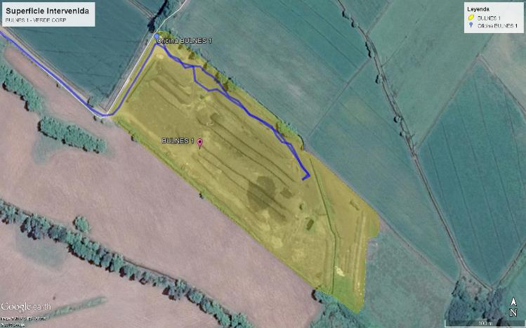

Las dimensiones del área utilizada por la empresa fueron de 375 metros de largo en dirección NW-SE, y 125 metros de ancho en dirección NE-SW, equivalente a 4,68 hectáreas. Sin perjuicio de lo anterior, utilizando la herramienta de cálculo de área que tiene el programa GoogleEarth Pro, se demarcó la superficie utilizada, obteniéndose un total de 4,78 hectáreas finales.

Por consiguiente, la superficie realmente utilizada, es significativamente superior a las 2,9 hectáreas planteadas por el titular en su consulta de pertinencia resuelta mediante la Resolución Exenta N° 283/2013 del SEA Biobío.
En la instalación, los fiscalizadores verificaron que se realizan actividades de tratamiento de residuos industriales orgánicos, y no orgánicos, mediante selección, harneo/cribaje y compostaje, para logar la estabilización de la materia orgánica contenida en los residuos, antes de su despacho a BULNES 3.

Ahora bien, dado que ambos proyectos (BULNES 3 y BULNES 1) se encuentran interrelacionados, se realizó un requerimiento de información mediante Acta de Fiscalización, que en su punto 9 requirió todas las respuestas a consultas de pertinencia de ingreso al SEIA, relacionadas con ambas instalaciones.

Examen de información de los documentos requeridos mediante acta de inspección de fecha 12-04-2017:

Realizado el examen de la información remitida por el titular a través de su carta de fecha 24/04/2017, se constata que los antecedentes requeridos por medio de Acta de Inspección no fueron remitidos por el titular.

Estos correspondieron a:
- Consultas de pertinencia de ingreso por modificaciones en planta BULNES 3
- Respuestas del SEA Biobío por punto 9.1 asociadas a Bulnes 3 y Bulnes 1, incluida la Resolución Exenta 283/2013 del SEA Biobío

En su lugar, el titular remitió copia de autorizaciones sanitarias de los establecimientos BULNES 3 y BULNES 1. Estas corresponden a:
- ORD N° 1167/2016 de la Delegación Provincial Ñuble de la SEREMI de Salud Biobío, de fecha 03-10-2016, que informa respecto de autorizaciones de almacenamiento y ensacado de cal apagada.
- Resolución Exenta N° 000136/2016 de la Delegación Provincial Ñuble de la SEREMI de Salud Biobío, de fecha 14-01-2016, que resuelve autorizar como lugar para almacenamiento de residuos no peligrosos, la instalación localizada en el sector de Larqui, predio ICA, comuna de Bulnes, correspondiente a BULNES 3.
- Resolución Exenta N° 007691/2013 de la Delegación Provincial Ñuble de la SEREMI de Salud Biobío, de fecha 25-11-2013, que resuelve autorizar como lugar para almacenamiento de residuos no peligrosos, la instalación localizada en el sector El Nogal, Lotes 2 Parcela 12, comuna de Bulnes, correspondiente a BULNES 1.

En consecuencia, el titular No remitió ninguno de los documentos requeridos mediante acta de inspección de fecha 12-04-2017.

Por lo anterior, se procedió a realizar un examen de información de los documentos disponibles en el Sistema de Evaluación de Impacto Ambiental electrónico (E-SEIA), identificándose los siguientes documentos:

- Resolución Exenta N° 211 de fecha 27-08-2013 del SEA VIII Biobío, que resolvió consulta de pertinencia de ingreso al SEIA de proyecto denominado “Valorización de Subproductos de la Industrial Forestal, Región del Biobío” de la empresa Verde Corp Ltda., representada por el Sr. Gustavo Zeppelin H., proyecto localizado en el Lote 2, Parcela 12, sector El Nogal, ROL 747-272, de la ciudad de Bulnes, Provincia de Ñuble.
(http://seia.sea.gob.cl/pertinencia/archivos/Respuesta_como_Resolucion.pdf).
Su examen permitió constatar que dicha respuesta corresponde a la instalación denominada BULNES 1, correspondiente a una superficie de 6 hectáreas, y corresponde al manejo y estabilización mediante compostaje de cortezas sobrantes, tierras húmedas de preparación de madera luego del lavado de troncos, carbonato de calcio proveniente de precipitadores electrostáticos de hornos de cal, cenizas de biomasa provenientes de incineradores de biomasa y lodos del tratamientos de efluentes, todos residuos No peligrosos a razón de 3144 ton/mes en su conjunto. (equivalente a 116,4 ton/día con base a una operación de 27 días/mes, considerando de lunes a sábado)

El análisis realizado por el SEA Biobío, concluyó en su Resuelvo 1°, que de acuerdo al literal o.8) del artículo 3° del D.S. N° 95/2001 Reglamento del Sistema de Evaluación de Impacto Ambiental (SEIA), dicho proyecto requería ingresar al SEIA de forma obligatoria. El examen de las tipologías de insumos (residuos de terceros), consideradas en esta consulta de pertinencia de ingreso y su Resolución N° 211/2013 que la resuelve, indica que dichos residuos corresponden a los considerados en el proyecto denominado como BULNES 3, calificado mediante RCA N° 463/2015, para el otro lugar de emplazamiento, en el sector Larqui, de la misma comuna de Bulnes.

- Resolución Exenta N° 283 de fecha 29-10-2013 del SEA VIII Biobío, que resolvió consulta de pertinencia de ingreso al SEIA de proyecto denominado “Producción de abono orgánico a partir de subproductos de la industria agroforestal” del Sr. Gustavo Zeppelin H. (mismo representante de la empresa Verde Corp Ltda.), proyecto localizado en el Lote 2, Parcela 12, sector El Nogal, ROL 747-272, de la ciudad de Bulnes, Provincia de Ñuble.
(http://seia.sea.gob.cl/pertinencia/archivos/RE_283_2013_Resp_Abono_organico.pdf)
Su examen permitió constatar que dicha respuesta corresponde a la instalación denominada BULNES 1, correspondiente a una superficie de 2.9 hectáreas, y corresponde al manejo y estabilización mediante compostaje de cortezas sucia, tierras húmedas de preparación de madera luego del lavado de troncos, carbonato de calcio proveniente de precipitadores electrostáticos de hornos de cal, cenizas de biomasa provenientes de incineradores de biomasa y lodos del tratamientos de efluentes, todos residuos No peligrosos a razón de 3144 ton/mes en su conjunto.

El análisis realizado por el SEA Biobío, concluyó en su Resuelvo 1°, que de acuerdo a los literales g.2) y g.3) del artículo 3° del D.S. N° 95/2001 Reglamento del Sistema de Evaluación de Impacto Ambiental (SEIA), dicho proyecto No requería ingresar al SEIA de forma obligatoria.

- Adicionalmente como antecedentes complementarios, el examen de los documentos disponibles en el E-SEIA, permitió identificar otra consulta de pertinencia de ingreso, para un proyecto similar denominado “Producción de abono orgánico a partir de subproductos de la industria forestal” localizado en el sector Duqueco-Cuel, de la comuna de Los Ángeles, consulta resuelta mediante Resolución Exenta N° 341 de fecha 11-12-2013 del SEA VIII Biobío.
(http://seia.sea.gob.cl/pertinencia/archivos/8cf_Resuelve_Abono_organico.pdf)

Dicho proyecto de similares características al ejecutado en BULNES 1, emplazado en una superficie de 2,9 hectáreas, de la empresa VERDE CORP LTDA, diseñado para tratar y manejar residuos No peligrosos a razón de 3414 ton/mes, de acuerdo a la Resolución Exenta N° 341/2013, debía ingresar de forma obligatoria al SEIA según el análisis efectuado por el SEA Biobío. Posteriormente, el titular de este proyecto presentó un Recurso de Reposición contra la Res. Ex. N° 341/2013, el cual fue resuelto mediante la Resolución Exenta N° 127 de fecha 16-04-2014, que precisó y resolvió ratificar lo resuelto en primera instancia, precisando en su Resuelvo 1° que dicho proyecto debía ingresar al SEIA obligatoriamente con base a lo establecido en el literal o.8) del artículo 3° del D.S. N° 95/2001 del MINSEGPRES.
(http://seia.sea.gob.cl/pertinencia/archivos/Res._Exenta_127__Resuelve_R.R_Sr._Zeppelin_Abril_14.pdf)

En conclusión:

Con base a los antecedentes y hechos observados, se concluye que el proyecto "Planta de Producción de Abono Orgánico (Sustrato Base) y derivados, Bulnes 3" de la empresa VERDE CORP SpA., calificado ambientalmente mediante la Resolución Exenta N° 463/2015 de la CEA Biobío, se encuentra vinculado con el establecimiento denominado BULNES 1, de la misma empresa, proyecto que debió haber ingresado al SEIA en el año 2013 antes de su construcción y operación, encontrándose al día de hoy en ELUSION DEL SEIA, al momento de su fiscalización, con base en el hecho de ejecutar una actividad de tratamiento de residuos industriales sólidos, a razón de 3.144 ton/mes (equivalente a 116,4 ton/día con base a una operación de 27 días/mes, considerando de lunes a sábado).

Ahora bien, independientemente que como establecimiento BULNES 1, por sí sólo, éste debía ingresar al SEIA de acuerdo a lo establecido en el literal o.8) del Artículo 3° del D.S. N° 40/2012 Reglamento del SEIA, la realización de las primeras etapas del proceso de tratamiento en BULNES 1, para su posterior despacho a BULNES 3, constituye adicionalmente un fraccionamiento de la actividad calificada por la RCA N° 463/2015 de la CEA Biobío, por cuanto en ninguna parte del expediente de evaluación de BULNES 3, se evaluó o se hace referencia al establecimiento identificado como BULNES 1, o al transporte de los residuos tratados hacia BULNES 3, provenientes de otra planta de tratamiento de residuos de la misma empresa.

Complementando lo anterior, frente al requerimiento de información hecho por la SMA mediante el punto 9 del acta de inspección de fecha 12-04-2017, relativo a la presentación de todas las respuestas a consultas de pertinencia asociadas a BULNES 3 y BULNES 1, el titular no remitió ninguno de los antecedentes requeridos.

Finalmente, el examen de información efectuado por la SMA, permitió constatar que el análisis efectuado por el SEA Biobío para el caso de la Resolución Exenta N° 211/2013 estableció correctamente que se trataba de una instalación del tipo INFRAESTRUCTURA SANITARIA PARA TRATAMIENTO DE RESIDUOS INDUSTRIALES, asociando su análisis al literal o.8) del artículo 3° del Reglamento del SEIA vigente en esa época, concluyendo que debía OBLIGATORIAMENTE ingresar al SEIA. El titular que tramitó esta consulta de pertinencia ingreso al SEIA fue la empresa VERDE CORP LTDA, representanta por el Sr. Gustavo Zeppelin.

Luego de esta primera resolución (apenas dos meses después), el Sr. Gustavo Zeppelin ingresa al SEA a título personal, una consulta de pertinencia de ingreso por el mismo proyecto, en el mismo lugar, en el mismo lote y parcela, por las mismas cantidades y tipologías de residuos, esta vez en una superficie máxima de 2,9 hectáreas. En esta oportunidad, el análisis efectuado por el SEA Biobío para el caso de la Resolución Exenta N° 283/2013, estableció erróneamente que se trataba de una instalación del tipo INDUSTRIAL localizada en SECTOR RURAL, asociando su análisis a los literales g.2) y g.3) del artículo 3° del Reglamento del SEIA vigente en esa época, concluyendo que No debía ingresar obligatoriamente al SEIA. En este caso quién tramitó la consulta de pertinencia fue el Sr. Gustavo Zeppelin, sin embargo las autorizaciones sectoriales obtenidas con base a la Resolución Exenta N° 283/2013 del SEA Biobío, hacen referencia a la empresa VERDE CORP LTDA como titular autorizado para el establecimiento BULNES 1, siendo la superficie finalmente utilizada por el proyecto de más de 4,7 hectáreas.

Como referencia, frente a una consulta de similares características para un proyecto a localizarse en la comuna de Los Ángeles, de la misma empresa VERDE CORP LTDA., el SEA concluyó mediante la Resolución Exenta N° 341/2013 que el titular debía ingresar OBLIGATORIAMENTE al SEIA con base en los literales g.1), g.2) y g.3) del Artículo 3° del Reglamento del SEIA vigente en esa época, ratificando y rectificando su conclusión mediante Resolución Exenta N° 127/2014 del SEA Biobío, que resolviendo un recurso de reposición de VERDE CORP LTDA, concluyó que debía ingresar OBLIGATORIAMENTE al SEIA su proyecto, con base en el literal o.8) del Artículo 3° del Reglamento del SEIA.

Registro
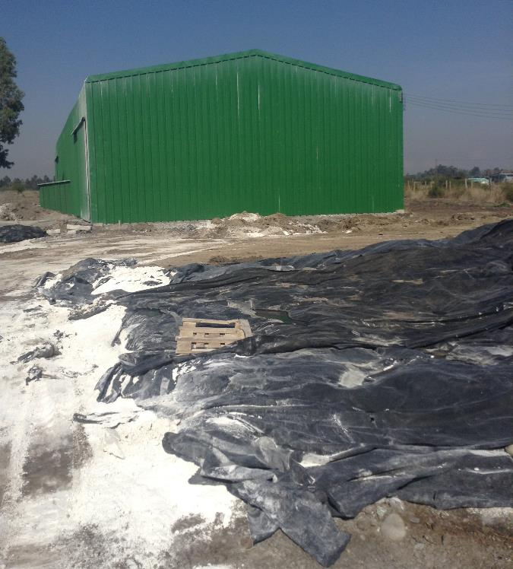
Fotografía 1. | Fecha: 12-04-2017
Coordenadas DATUM WGS84 HUSO (18) | Coordenada Norte: 5932369 | Coordenada Este: 742193
Descripción de medio de prueba: Desde el extremo NE de una pila de cal agotada semi-cubierta con polietileno, se observa la bodega de cal apagada en construcción. Esta es una de las dos bodegas no incluidas en la evaluación ambiental de BULNES 3, que fueron incorporadas luego de una consulta de pertinencia de ingreso por modificación de proyecto. Se observa que el manejo de cal no se encuentra restringido a la pila cubierta, existiendo vertimientos sobre el suelo, producto del movimiento de vehículos.

Registro
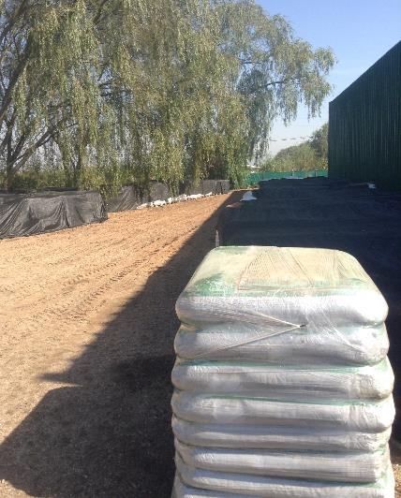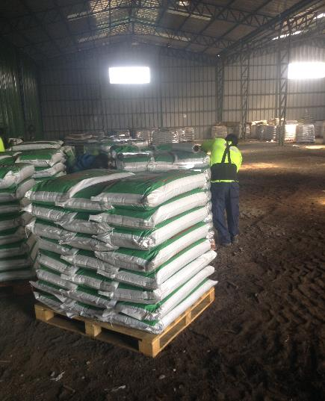

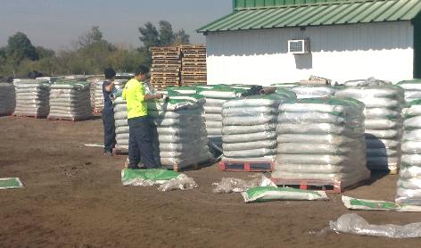
Fotografía 2 | Fecha: 12-04-2017
Coordenadas DATUM WGS84 HUSO (18) | Coordenada Norte: 5932537 | Coordenada Este: 742950
Descripción de medio de prueba: Se observan en BULNES 3, tres sectores de acopio de pallets con sacos de abono orgánico esperando ser despachados a compradores. Los tres sectores se encuentran tanto en el perímetro, como dentro de la bodega de almacenamiento en saque de producto terminado.

Registro
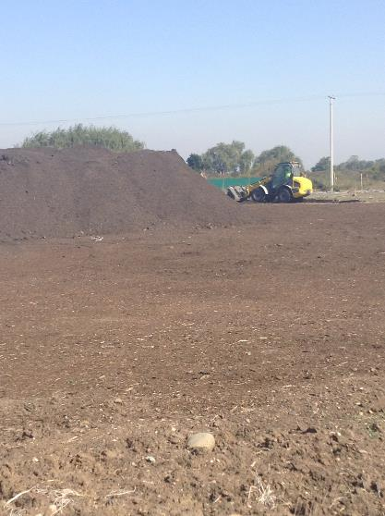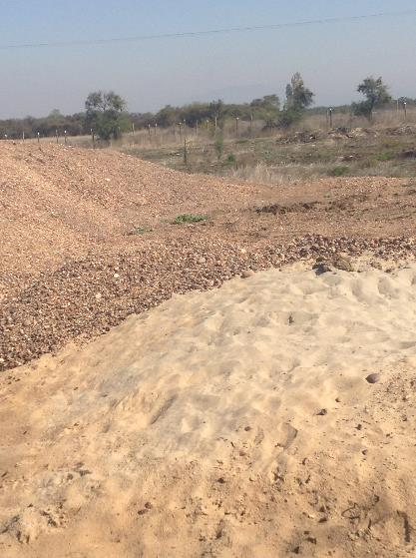
Fotografía 3. | Fecha: 12-04-2017
Coordenadas DATUM WGS84 HUSO (18) | Coordenada Norte: 5932677 | Coordenada Este: 743015
Descripción de medio de prueba: En la imagen de BULNES 3, se observan pilas de acopio de abono orgánico tratado, proveniente de BULNES 1, así como acopios de arenas y otros productos terminados.

Registro
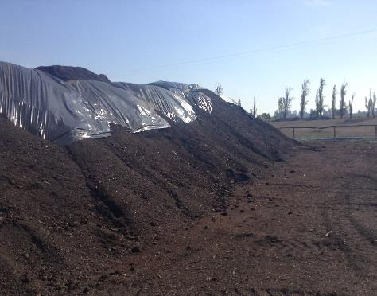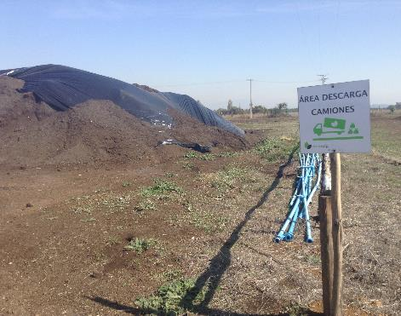
Fotografía 4. | Fecha: 12-04-2017
Coordenadas DATUM WGS84 HUSO (18) | Coordenada Norte: 5932781 | Coordenada Este: 743036
Descripción de medio de prueba: En el sector Norte de BULNES 3, se observó un acopio de residuos compostados, provenientes de BULNES 1. Estos residuos llegan a BULNES 3 provenientes de BULNES 1, mediante camiones, los cuales descarga en sectores como este, para luego ser reacomodados los residuos mediante buldócer. El tiempo de espera en estas pilas depende del tiempo que demore su ensaque o despacho a cliente.

Registro
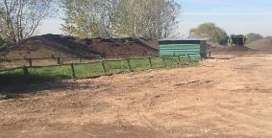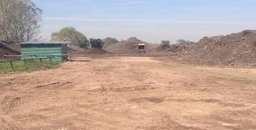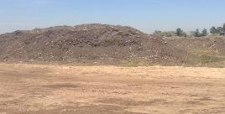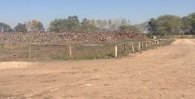
Fotografía 5. | Fecha: 12-04-2017
Coordenadas DATUM WGS84 HUSO (18) | Coordenada Norte: 5926195 | Coordenada Este: 745035
Descripción de medio de prueba: Se observa en el collage de imágenes, una panorámica del establecimiento denominado BULNES 1. Esta imagen muestra una vista abierta de 100°, tomada desde el exterior de las oficinas del recinto. Se observa a la izquierda un acopio de residuos gruesos, correspondientes a descartes de palos. Al centro se observan las pilas de residuos orgánicos en proceso de compostaje. A la derecha se observa el acceso al establecimiento, correspondiente al punto más bajo del terreno según lo informado por el Sr. Letelier. Al centro a la izquierda, se observa un harnero vibrador en proceso selección de palos gruesos y piedras, antes de su acopio en pilas de compostaje.

Registro
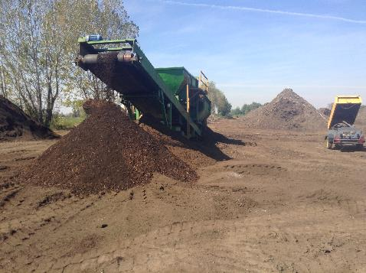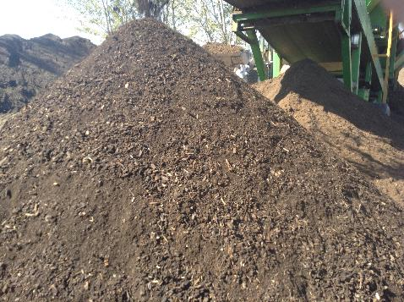
Fotografía 6. | Fecha: 12-04-2017
Coordenadas DATUM WGS84 HUSO (18) | Coordenada Norte: 5926106 | Coordenada Este: 745152
Descripción de medio de prueba: Se observa en la imagen de BULNES 1, una vista cercana al harnero seleccionador, destinado a retener sólidos y palos gruesos, no útiles para el proceso de compostaje y comercialización, para asegurar la calidad final del abono orgánico. En la imagen de la derecha, se observa el producto de este harnero, observándose que los palos y cortezas seleccionados se encuentran limpios, libres de plásticos y otros residuos gruesos, pareciendo el producto ser de un calibre homogéneo, característico de la tierra vegetal.

Registro
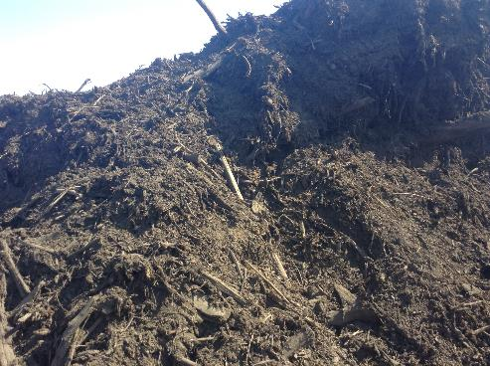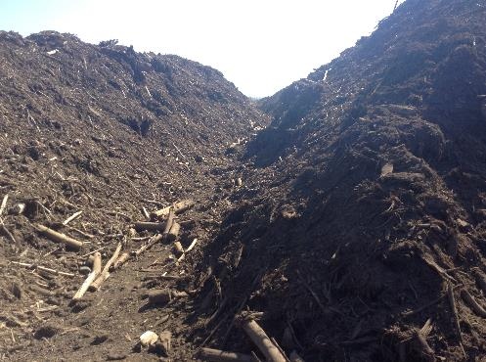
Fotografía 7. | Fecha: 12-04-2017
Coordenadas DATUM WGS84 HUSO (18) | Coordenada Norte: 5926022 | Coordenada Este: 745216
Descripción de medio de prueba: Se observa en la imagen de BULNES 1, una vista a lo largo de dos pilas de compostaje de residuos orgánicos. Se observa que dichas pilas presentan residuos de diverso calibre, incluidos palos, antes de su retiro en harnero seleccionador. No se observan divisiones marcadas entre ambas pilas, compartiendo residuos en la base de estas. Estas pilas no se observan cubiertas por plásticos, por lo que en caso de lluvia, estos residuos se humectarán y saturarán con agua lluvia.

Registro
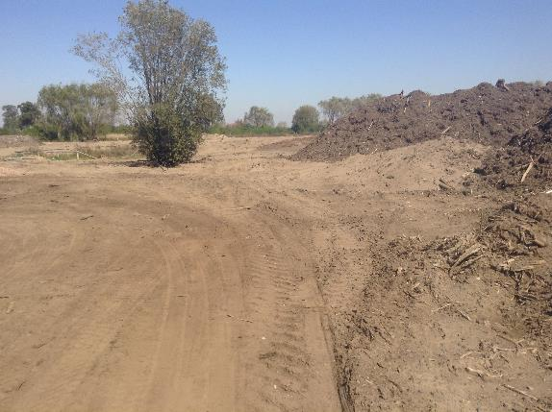
Fotografía 8. | Fecha: 12-04-2017
Coordenadas DATUM WGS84 HUSO (18) | Coordenada Norte: 5926022 | Coordenada Este: 745216
Descripción de medio de prueba: Se observa en la imagen, una vista de la parte Sureste (SE) de BULNES 1. A la izquierda, se observa que existen pilas (círculo rojo) con residuos al oriente de un canal de aguas lluvias que atraviesa el sector. A la derecha se observan las pilas principales con residuos orgánicos en proceso de compostaje.

Registro
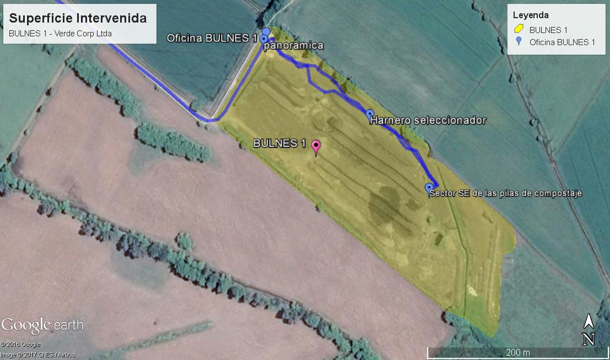
Figura 8.
Descripción de medio de prueba: En la siguiente imagen se muestra la superficie utilizada por el establecimiento BULNES 1. Dicha superficie alcanza las 4,78 hectáreas, calculado utilizando la herramienta de cálculo de área que tiene el programa GoogleEarth Pro (área destacada en verde claro).

Las dimensiones lineales del área utilizada por la empresa fueron de 380 metros de largo en dirección NW-SE, y 125 metros de ancho en dirección NE-SW, equivalente a 4,75 hectáreas, sin respetar la forma irregular de uno de sus extremos, de ahí la diferencia con el área calculada por GoogleEarth Pro.

Para el cálculo de la superficie, solo se consideraron aquellas áreas o superficies donde hubiese pilas de acopio con residuos de diversas categorías.

CONCLUSIONES

La actividad de fiscalización ambiental realizada, consideró la verificación de las exigencias asociadas a la RCA N° 463/2015 de la CEA Biobío.

De las actividades de fiscalización realizadas, se pueden identificar los siguientes hallazgos susceptibles de constituir hechos infraccionales:

N° Hecho constatado | Materia específica objeto de la fiscalización ambiental. | Exigencia asociada | Hallazgos
1 | Elusión del SEIA | Decreto Supremo N° 40/2012. Reglamento del Sistema de Evaluación de Impacto Ambiental, Artículo 3°, letra o.8)  “Artículo 3°.- Tipos de proyectos o actividades.  Los proyectos o actividades susceptibles de causar impacto ambiental, en cualesquiera de sus fases, que deberán someterse al Sistema de Evaluación de Impacto Ambiental, son los siguientes:  (…)  o) Proyectos de saneamiento ambiental, tales como (…), sistemas de tratamiento y disposición de residuos industriales líquidos o sólidos.  Se entenderá por proyectos de saneamiento ambiental al conjunto de obras, servicios, técnicas, dispositivos o piezas que correspondan a: (…)  o.8. Sistemas de tratamiento, disposición y/o eliminación de residuos industriales sólidos con una capacidad mayor a ciento diez toneladas diarias (110 t/día) de tratamiento, o doscientas veinte toneladas (220 t) de disposición.”  RCA 463/2015, Considerando 5.  “5. Que, según lo señalado en la DIA y sus anexos, en su Adenda, y en su Adenda Complementaria, los cuales forman parte integrante de la presente Resolución, la descripción del Proyecto es la que a continuación se indica: | Con base a los antecedentes y hechos observados, se concluye que el proyecto "Planta de Producción de Abono Orgánico (Sustrato Base) y derivados, Bulnes 3" de la empresa VERDE CORP SpA., calificado ambientalmente mediante la Resolución Exenta N° 463/2015 de la CEA Biobío, se encuentra vinculado con el establecimiento denominado BULNES 1, de la misma empresa, proyecto que debió haber ingresado al SEIA en el año 2013 antes de su construcción y operación, encontrándose al día de hoy en ELUSION DEL SEIA, al momento de su fiscalización, con base en el hecho de ejecutar una actividad de tratamiento de residuos industriales sólidos, a razón de 3.144 ton/mes (equivalente a 116,4 ton/día con base a una operación de 27 días/mes, considerando de lunes a sábado).  Ahora bien, independientemente que como establecimiento BULNES 1, por sí sólo éste debía ingresar al SEIA de acuerdo a lo establecido en el literal o.8) del Artículo 3° del D.S. N° 40/2012 Reglamento del SEIA, la realización de las primeras etapas del proceso de tratamiento en BULNES 1, para su posterior despacho a BULNES 3, constituye adicionalmente un fraccionamiento de la actividad calificada por la RCA N° 463/2015 de la CEA Biobío, por cuanto en ninguna parte del expediente de evaluación de BULNES 3, se evaluó o se hace referencia al establecimiento identificado como BULNES 1, o al transporte de los residuos tratados hacia BULNES 3, provenientes de otra planta de tratamiento de residuos de la misma empresa.  Complementando lo anterior, frente al requerimiento de información hecho por la SMA mediante el punto 9 del acta de inspección de fecha 12-04-2017, relativo a la presentación de todas las respuestas a consultas de pertinencia asociadas a BULNES 3 y BULNES 1, el titular no remitió ninguno de los antecedentes requeridos.  Finalmente, el examen de información efectuado por la SMA, permitió constatar que el análisis efectuado por el SEA Biobío para el caso de la Resolución Exenta N° 211/2013 estableció correctamente que se trataba de una instalación del tipo INFRAESTRUCTURA SANTIARIA PARA TRATAMIENTO DE RESIDUOS INDUSTRIALES, asociando su análisis al literal o.8) del artículo 3° del Reglamento del SEIA vigente en esa época, concluyendo que debía OBLIGATORIAMENTE ingresar al SEIA. El titular que tramitó esta consulta de pertinencia ingreso al SEIA fue la empresa VERDE CORP LTDA, representanta por el Sr. Gustavo Zeppelin.  Luego de esta primera resolución (apenas dos meses después), el Sr. Gustavo Zeppelin ingresa al SEA a título personal, una consulta de pertinencia de ingreso por el mismo proyecto, en el mismo lugar, en el mismo lote y parcela, por las mismas cantidades y tipologías de residuos, esta vez en una superficie máxima de 2,9 hectáreas. En esta oportunidad, el análisis efectuado por el SEA Biobío para el caso de la Resolución Exenta N° 283/2013, estableció erróneamente que se trataba de una instalación del tipo INDUSTRIAL localizada en SECTOR RURAL, asociando su análisis a los literales g.2) y g.3) del artículo 3° del Reglamento del SEIA vigente en esa época, concluyendo que No debía ingresar obligatoriamente al SEIA. En este caso quién tramitó la consulta de pertinencia fue el Sr. Gustavo Zeppelin, sin embargo las autorizaciones sectoriales obtenidas con base a la Resolución Exenta N° 283/2013 del SEA Biobío, hacen referencia a la empresa VERDE CORP LTDA como titular autorizado para el establecimiento BULNES 1, siendo la superficie finalmente utilizada por el proyecto de más de 4,7 hectáreas.  Como referencia, frente a una consulta de similares características para un proyecto a localizarse en la comuna de Los Ángeles, de la misma empresa VERDE CORP LTDA., el SEA concluyó mediante la Resolución Exenta N° 341/2013 que el titular debía ingresar OBLIGATORIAMENTE al SEIA con base en los literales g.1), g.2) y g.3) del Artículo 3° del Reglamento del SEIA vigente en esa época, ratificando y rectificando su conclusión mediante Resolución Exenta N° 127/2014 del SEA Biobío, que resolviendo un recurso de reposición de VERDE CORP LTDA, concluyó que debía ingresar OBLIGATORIAMENTE al SEIA su proyecto, con base en el literal o.8) del Artículo 3° del Reglamento del SEIA.
  ANTECEDENTES GENERALES
  Objetivo general | El objetivo general del proyecto consistirá en la producción de sustrato base a partir de residuos generados por empresas agroforestales y la reutilización de residuos de dichas industrias.  Verde Corp retirará o bien recepcionará los residuos o subproductos generados de las agroforestales de la zona para llevar a cabo sus procesos. No obstante, cabe hacer presente que Verde Corp SpA sólo recepcionará subproductos de plantas o instalaciones industriales del rubro agroforestal cuyas RCA o permisos sectoriales así lo permitan o indiquen. Lo cual deberá ser acreditado por el titular y contar con los medios de verificación para ello, para efectos del seguimiento y fiscalización.  Así también, es necesario aclarar que el producto que se generará del proceso que más adelante se detallará, no califica como producto orgánico según lo establece la Ley No 20.089 "Sistema nacional de certificación de productos orgánicos". Sin embargo, el titular no descarta que dentro de un proceso de certificación normado (tal como lo señaló el SAG durante el proceso de evaluación ambiental del proyecto), desarrolle las actividades de certificación de sus materias primas para que el producto sea calificado y reconocido como "Orgánico".  La superficie total del terreno donde se emplazará el proyecto corresponde a 11,52 hectáreas. La planta operará sobre una extensión de 6,42 hectáreas dentro del mismo predio.  En consecuencia, los procesos a ejecutar por Bulnes 3 serán a través de dos líneas de producción:  La primera línea: Corresponde a la de elaboración de sustrato base.  Para el proceso de generación o producción de "sustrato base" se utilizarán los siguientes subproductos:  a. Cortezas generadas en la limpieza de las canchas de acopio de madera de las empresas generadoras,  b. Biomasa forestal no tratada,  c. Lodos de preparación de madera,  d. Cenizas de biomasa  La segunda línea denominada de reutilización, corresponderá al almacenamiento, ensaque y despacho de carbonato de calcio y rechazos de cal, la distribución de arenas de la caldera a industrias que producen asfaltos y el almacenamiento y distribución de cenizas de la caldera a industrias que elaboran hormigón y/o vibro comprimidos.  Para los procesos de reutilización se utilizarán los siguientes subproductos:  a. Cenizas de caldera  b. Arenas de caldera  c. Carbonato de calcio (cal apagada)  d. Rechazos de cal  a) El proyecto tendrá una capacidad máxima de recepción de 251 ton/día de subproductos para la línea de producción de sustrato base y de 55 ton/día para la línea de reutilización.
  Tipología principal, así como las aplicables a sus partes, obras o acciones | Tipología principal: La tipología aplicable a este proyecto corresponde al establecido en el Art. N° 3 del RSEIA, literal o.8) "Sistemas de tratamiento, disposición y/o eliminación de residuos industriales sólidos con una capacidad igual o mayor a treinta toneladas día (30 t/día) de tratamiento o igual o superior a cincuenta toneladas (50 t) de disposición".
  5.3.2. FASE DE OPERACION
  I. DESCRIPCION DEL PROCESO PRODUCTIVO
  1.1 Residuos y/o subproductos que serán recepcionados por Verde Corp. | 1.1.1) Corteza generada en la limpieza de la cancha de acopio de madera de las forestales.  Se utilizarán las cortezas generadas en la limpieza de las canchas de acopio de madera, realizadas en las distintas empresas agroforestales. Este material, por lo general, está compuesto por tierra, piedras del estabilizado de las canchas, restos de madera y restos de corteza de los árboles que se van desprendiendo. Las cortezas serán utilizadas en el proceso de producción de sustrato base.  De la recepción de cortezas en el predio, se genera leña de eucaliptus y/o pino que proviene de restos de cortezas de un tamaño mayor al que puede ser usado en el proceso de elaboración de este material.  Verde Corp SpA está trabajando actualmente en la certificación de esta leña, para que sea vendida como leña certificada.  1.1.2) Biomasa forestal no tratada  La biomasa forestal no tratada corresponderá a los sólidos derivados del desaguado del efluente industrial (lodos primarios y secundarios), previo a su descarga al cuerpo de agua receptor. Su principal contenido son microorganismos provenientes del tratamiento secundario o de lodos activados y restos de fibras de madera provenientes del sistema de tratamiento primario (decantación de partículas de mayor tamaño o peso).  A mayor abundamiento, se trata de lodos prensados que resultan del tratamiento de las aguas tratadas en la empresa generadoras; es decir, su acopio temporal y posterior traslado a las instalaciones de Verde Corp, serán responsabilidades del generador. En tanto que Verde Corp asume la responsabilidad sobre estos lodos prensados desde su recepción, entendiendo que estos cumplen con las condiciones requeridas para ser parte del proceso que desarrollará Verde Corp, particularmente cuando se trate de lodos prensados estabilizados.  Una vez ingresados, estos lodos prensados pasan a la línea de proceso de la empresa en los términos que se explicarán más adelante.  (…)  1.1.4) Cenizas de biomasa de caldera  Corresponden a las cenizas que provienen de la incineración de la biomasa generada en las forestales. Estas materias primas se caracterizan por su elevado pH (aproximadamente 10) y su contenido de macro y micro nutrientes.  Las cenizas se incorporarán a la pila en una proporción muy menor a los otros componentes; el resto, se destinará a la línea dos de reutilización como uso en industrias productoras de vibro comprimidos y/o hormigón.  (…)  1.1.6) Arenas de caldera  Corresponden a las arenas que provienen del fondo de la caldera donde se quema la biomasa en las distintas plantas forestales. Las arenas se acopiarán en las mismas plantas generadoras para luego ser enviadas a granel a plantas que producen asfaltos y/o vibro comprimidos. En este sentido Verde Corp las distribuirá desde las plantas generadoras a las industrias que lo requieran.  (…)
  1.2 Líneas de producción | 1.2.1) Línea de producción N° 1: Elaboración de sustrato base.  - Descripción del proceso de generación de sustrato base  Como se indicó previamente el producto final obtenido de la línea 1 del proyecto, no es calificado como orgánico, lo que se elaborará es un sustrato base para ser utilizado como aporte de materia orgánica en suelos deficitarios de este u otros elementos por agricultores de la zona o por quienes deseen adquirir el producto.  El proceso completo de elaboración de sustrato base desde que es recepcionado hasta que está listo como producto final (sustrato base) dura aproximadamente 6 a 7 meses, teniendo en consideración la época del año que se inicia el proceso.  En consecuencia Verde Corp posee dos tipos de operación; las cuales se describen a continuación:  • Operación invierno (junio a agosto): En estos meses se disminuye al máximo la recepción de lodos y se aumenta la recepción de cortezas. Se disminuyen la periodicidad normal de los volteos y las pilas se cubren para los eventos de lluvias. No hay humectación de agua a las pilas.  • Operación verano (septiembre a mayo): Dentro de estos meses se reciben todos los subproductos. Se realiza humectación, se realizan volteos normales y las pilas no se cubren.  Los mecanismos de descomposición microbiana que se generan durante el proceso de elaboración del sustrato base fueron descritos en detalle en el capítulo 4.1.2.2 "Partes, obras y acciones de la etapa de operación" punto ii.1) del ICE del proyecto, indicándose que las fases que pasa el sustrato para que sea descompuesto por los microorganismos presentes en él, son: Fase mesófita, termófila, mesófila y maduración.  (…)”

DOCUMENTOS REQUERIDOS Y REVISADOS

N° | Nombre Anexo | Plazo de Entrega | Fecha de Entrega | Observación
1 | Consultas de pertinencia de ingreso por modificaciones en planta BULNES 3 | 27-04-2017 | 24-04-2017 | Información no contenida en el documento remitido por el titular.  Se analiza en el HECHO N° 1
2 | Respuestas del SEA Biobío por punto 9.1 asociadas a Bulnes 3 y Bulnes 1, incluida la Resolución Exenta 283/2013 del SEA Biobío | 27-04-2017 | 24-04-2017 | Información no contenida en el documento remitido por el titular.  Se analiza en el HECHO N° 1

ANEXOS

N° Anexo | Nombre Anexo
1 | ACTA DE INSPECCION de fecha 12042017
2 | Carta empresa titular de fecha 24042017
3 | Resolución Exenta N° 211/2013 del SEA Biobío
4 | Resolución Exenta N° 283/2013 del SEA Biobío
5 | Resolución Exenta N° 127/2014 del SEA Biobío

